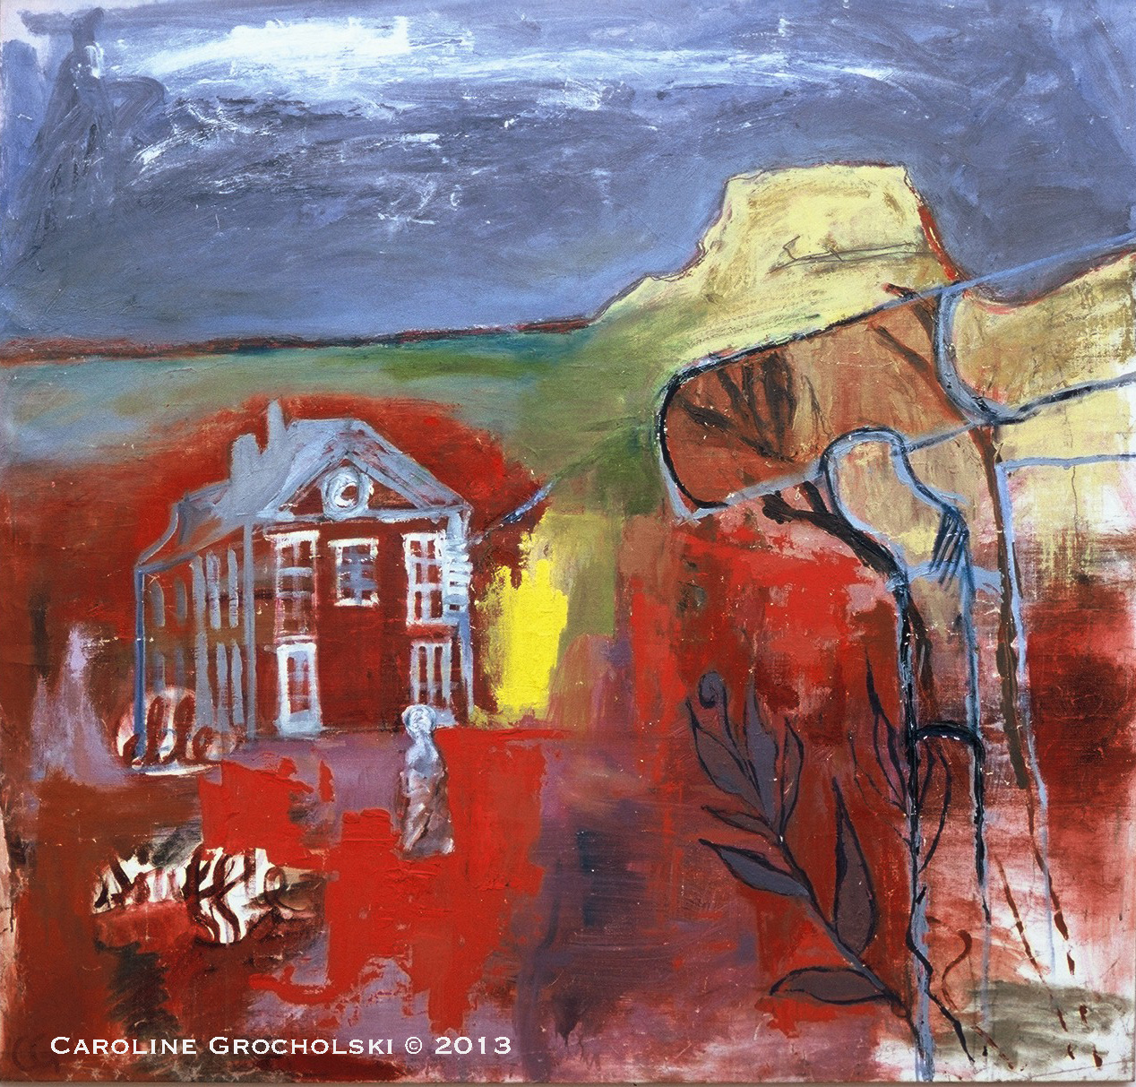« Ternay », 120 X 126 cm, technique mixte sur toile, Caroline Grocholski **©** 2013